DOKUMEN PERANCANGAN APLIKASI
PEMBANGUNAN SISTEM XXXX
[MODUL YYYYY opt.]
[dokumen perancangan dapat dibuat per modul]

DIBUAT OLEH :
[NRK/NAMA]
[NRK/NAMA]
Tanggal : [dd/mm/yy]



[NAMA PERANGKAT DAERAH]
PEMERINTAH PROVINSI DKI JAKARTA
[BLN-THN]
HALAMAN PENGESAHAN

LAPORAN PERANCANGAN APLIKASI
PEMBANGUNAN SISTEM XXXX
[NAMA PERANGKAT DAERAH]

[MODUL YYYYY opt.]

Disiapkan oleh : | Disetujui oleh
 | Kepala XXX
Tgl/bln/thn | Tgl.bln/thn
NRK/Nama Petugas Pranata | NRK/Nama Kepala Seksi/Bidang

Sejarah Revisi Dokumen
Tanggal | Versi | Author | Deskripsi Perubahan
Dd/mm/yyyy | 1.0 | XXXX | Perubahan spesifikasi …..

DAFTAR ISI [Opt.]
…..

I. PENDAHULUAN

1.1 Ruang lingkup
{Uraikan tentang ruang lingkup perancangan yang dituliskan dalam dokumentasi ini. Ruang lingkup yang dimaksud di sini tentu saja terkait dengan bentuk rancangan apa saja yang terkait dengan sistem yang akan dikembangkan dan pembuatan model rancangan mengacu pada konsep apa.}

1.2 Referensi
{Tuliskan daftar referensi yang Anda gunakan dalam penyusunan dokumen ini, yang mengacu pada hasil analisis atau spesifikasi sistem yang telah ditetapkan sebelumnya}

II. PERANCANGAN SISTEM
[Berdasarkan hasil analisis kebutuhan pada bab sebelumnya, kemudian dapat disusun perancangan sistem yang meliputi perancangan antarmuka, proses detil, dan basis data pendukung sistem.]
Jika pekerjaan berupa pengembangan sistem, maka pada bagian ini cukup dicantumkan komponen sistem yang mengalami perubahan atau penambahan fungsionalitas, fitur, tabel/database, fitur integrasi atau fitur keamanan sistem.

2.1 Perancangan Antarmuka
[CONTOH]
Antarmuka Web Sistem Seleksi Pegawai
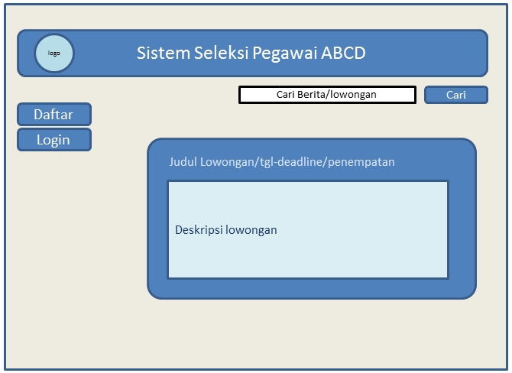
Gambar xxx1. Tampilan Awal Situs Web Seleksi Pegawai ABCD
Tabel dibawah ini mendeskripsikan secara detail mengenai field-field serta validasi yang ada pada antar muka Web Sistem Seleksi Pegawai.
Field Name | Field Type | Value | Description | Rules & Validation
Deskripsi | Grid Column | Display by system | Deskripsi lowongan
….

Tabel dibawah ini mendeskripsikan secara detail mengenai action control serta validasi yang ada pada antar muka Web Sistem Seleksi Pegawai.
Control | Type | Event | Description | Rules & Validation
 | Button | On Click | Menampilkan form login | ditampilkan bila user belum login ke sistem
….

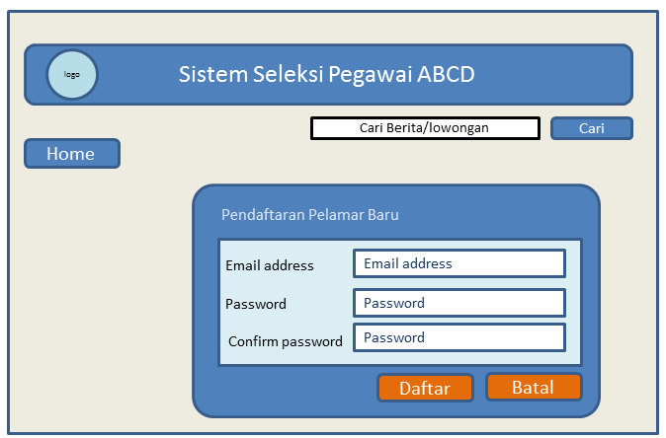
Gambar xxx2. Pendaftaran Pelamar Baru
….
Jika pekerjaan berupa pengembangan sistem, maka pada bagian ini perlu dicantumkan penampilan antarmuka yang mengalami perubahan, dengan memberikan ilustrasi antarmuka [screenshoot] yang lama dan rancangan antarmuka hasil perubahan
Contoh
Antarmuka sebelumnya | Rancangan Antarmuka baru
[screenshoot sistem lama] | 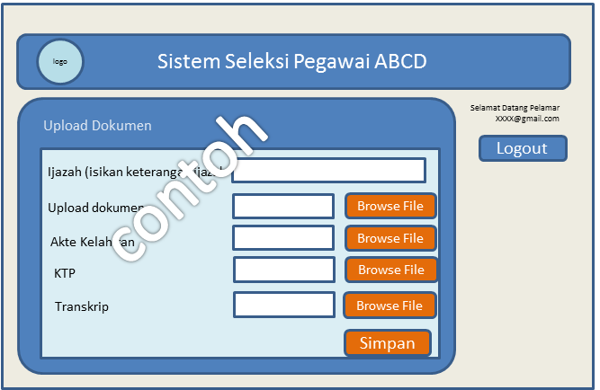

2.2. Perancangan Proses
[Untuk beberapa proses yang penting, perancangan proses dapat digambarkan melalui activity diagram, sequence diagram atau flowchart ]
[Jika penggambaran fungsionalitas sistem menggunakan DFD maka perancangan proses dapat merupakan spesifikasi proses (process specification). Jika penggambaran fungsionalitas sistem menggunakan use case maka perancangan proses dapat merupakan scenario dari beberapa usecase penting yang dapat dilengkapi dengan activity diagram atau sequence diagram]
Contoh:
User Interface : Pendaftaran Pelamar Baru
Contoh sequence diagram
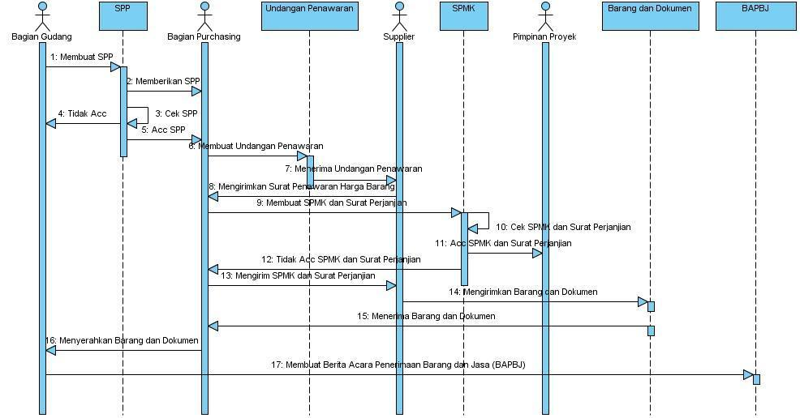
Diagram Sequence untuk Proses Pendaftaran.

Jika pekerjaan berupa pengembangan sistem, maka pada bagian ini perlu dicantumkan alur proses yang mengalami perubahan, dengan menyajikan diagram alur proses lama dan rancangan alur proses baru.
Contoh
Alur proses lama | Rancangan alur proses baru
[screenshoot sequence atau flowchart lama] | Diagram sequence atau flowchart baru.

Jika proses tersebut menghasilkan output berupa laporan cetak (hard copy/printout atau file elektronik), maka format rancangan laporan output juga harus dilampirkan, seperti contoh berikut:
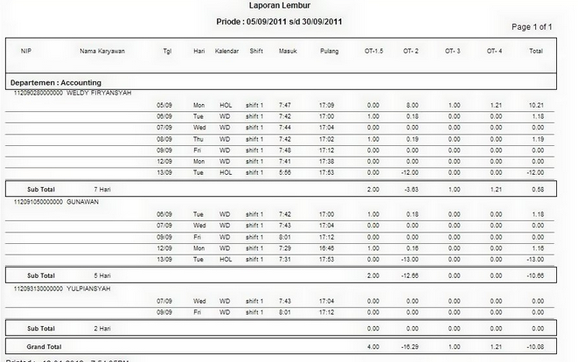
Jika pekerjaan berupa pengembangan sistem, maka pada bagian ini perlu dicantumkan penampilan laporan yang mengalami perubahan, dengan memberikan ilustrasi laporan [screenshoot] yang lama dan rancangan laporan baru.
Contoh
Format laporan lama | Rancangan format laporan baru
[screenshoot laporan lama]

2.3 Perancangan Database dan Tabel
[Menjelaskan spesifikasi detil perancangan basis data serta relasi antar tabel yang akan digunakan pada sistem.]

2.3.1. Diagram ER
Contoh

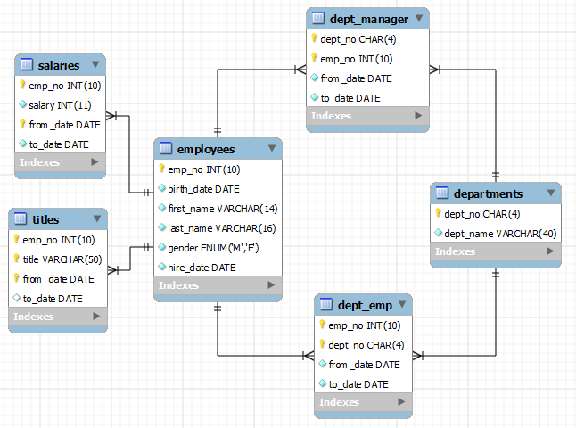
Contoh diagram relasi antar tabel

2.3.2. Data Dictionary
Nama Tabel | AkunPelamar
Jenis Tabel | Master
Nama_field | Type | Ukuran | Null | PK/Index | Keterangan
Id_pelamar | Integer |  | NotNull | PK | Id diberikan secara otomatis oleh sistem
Email_address | String | 30 | NotNull | unique | Email address pelamar
Password | String | 20 | NotNull |  | Password pelamar
Date_reg | Date |  | Notnull with default |  | Diisi langsung oleh sistem pada saat registrasi berhasil

Nama Tabel | ProfilPelamar
Jenis Tabel | Master
Nama_field | Type | Ukuran | Null | PrimaryKey | Keterangan
Id_pelamar | Integer |  | NotNull | PK | Id diberikan secara otomatis oleh sistem
Nama Lengkap | String | 30 | NotNull |  | Nama lengkap sesuai KTP
Alamat | String | 50 | NotNull |  | Alamat Pelamar
Tgl Lahir | Date |  | Notnull |  | Tanggal lahir, sesuai akte dan KTP
Jenis Kelamin | Char | 1 | Notnull |  | Diisi L (laki-laki) atau P(perempuan)
……
…..
……

2.3.3. Desain View [Opt.]
[CONTOH] Sistem/modul ini memerlukan beberapa view untuk memudahkan akses data yaitu:
Nama View | Sumber Tabel | Field | Kegunaan
VProduct | Product, stock | Product_ID, product_name,... | Melihat hasil product
VHarga | Barang | ID_barang, nama_barang, harga, …. | Melihat harga
… | … |  | ..

2.3.4. Perubahan Rancangan Database
Jika pekerjaan berupa pengembangan sistem, dan terjadi perubahan pada rancangan database, maka pada bagian ini perlu dicantumkan struktur database yang mengalami perubahan, dengan menyajikan struktur tabel lama, skema database lame, dan perubahan-perubahan yang terjadi pada skema database yang baru.
Skema Database lama
{menampilkan skema dan diagram relasi tabel pada database lama}
Daftar Perubahan pada Struktur Database {contoh}
Obyek Database | Perubahan | Alasan Perubahan
Table Pegawai | Penambahan 1 kolom “Status Kepegawaian” | Penanda flag untuk pegawai tetap/tdk tetap
 | Perubahan tipe data Tgl_mulai, dari short date menjadi long date | Kebutuhan menyajikan data tanggal secara lengkap.
….. | ….. | ……

2.4 Perancangan Integrasi Aplikasi (--bila ada)
[Menjelaskan mekanisme integrasi dengan sistem lain jika diperlukan. Integrasi yang dilakukan bisa berupa integrasi proses atau intgrasi data]

